|  |
| --- |
| **Università degli Studi di Salerno Corso di Ingegneria del Software** |

**ClipShot  
Problem Statement  
Versione 1.0**



Data: 25/10/2018

**Top Manager: Prof. Andrea De Lucia**

**Coordinatore del progetto:**

|  |  |
| --- | --- |
| Nome | Matricola |
| Gilberto Recupito | 0512104706 |

**Partecipanti:**

|  |  |
| --- | --- |
| Nome | Matricola |
| Gilberto Recupito | 0512104706 |
| Stefano Linguiti | 0512104994 |
| Adalgiso Della Calce | 0512104796 |
| Carmine Cristian Cruoglio | 0512104526 |

|  |  |
| --- | --- |
| **Scritto da:** | Tutto Il Team |

**Revision History**

|  |  |  |  |
| --- | --- | --- | --- |
| Data | Versione | Descrizione | Autore |
| 19/10/18 | 1.0 | Prima Versione non dettagliata | Tutto il Team |
| 25/10/18 | 1.1 |  |  |
|  |  |  |  |
|  |  |  |  |
|  |  |  |  |
|  |  |  |  |
|  |  |  |  |

**1. Dominio del problema** **5**

1.1 Funzionalità Aggiuntive 5

**2. Scenari** **6**

2.1 Amministratore 6

2.2 Operatore 6

2.2 Utente Pro 9

2.3 Utente Base 11

2.4 Utente Non Registrato 15

**3. Requisiti funzionali**17

3.1​ ​RF​ ​1​ ​-​ ​Gestione​ ​Autenticazione 17

RF​ _Amministratore 1.1​ ​-​ ​Login:​ 17

RF​ _Amministratore 1.2​ ​-​ ​Logout:​ 17

RF_Amministratore 1.3 - Registrazione: 17

RF​_Utente 1.4​ ​-​ ​Login:​ 17

RF​_Utente 1.5 ​-​ ​Logout:​ 17

3.2 ​RF​ ​2​ ​-​ ​Gestione​ Foto 17

RF_Utente 2.1 - Caricamento foto:

RF_Utente 2.2 - Rimozione foto:

RF_Utente 2.3 - Commento foto: 22

RF_Utente 2.4 - Like foto: 22

RF_Utente 2.5 - Acquisto foto: 22

RF_Utente 2.6 - Download foto:

RF_Utente 2.7 - Album:

RF_Utente 2.8 - Segnalazione foto:

RF_Utente 2.9 - Vendita foto:

RF_Utente 2.10 - Visualizzazione statistiche:

3.3 RF 3 - Gestione Amici 22

RF_Utente 3.1 - Ricerca Utente: 22

RF_Utente 3.2 - Segui Utente: 22

RF_Utente 3.3 - Rimuovi Utente: 22

RF_Gestore 3.4 - Messagistica: 23

3.4 RF 4 - Gestione Sconti 23

RF_Gestore 4.1 - Aggiunta sconto: 23

RF_Gestore 4.2 - Modifica sconto: 23

RF_Operatore 4.3 - Applicazione dello sconto: 23

3.5 RF 5 - Gestione Spettacoli 23

RF_Operatore 5.1 - Visualizzazione spettacoli: 23

RF_Operatore 5.2 - Visualizzazione dettagli singolo spettacolo: 23

RF_Gestore 5.3 - Visualizzazione spettacoli secondo ordinamento: 23

RF_Gestore 5.4 - Aggiunta di uno spettacolo in programmazione: 23

RF_Gestore 5.5 - Modifica di uno spettacolo in programmazione: 23

RF_Gestore 5.6 - Eliminazione di uno spettacolo in programmazione: 24

RF_Utente 5.7 - Visualizzazione programmazione: 24

RF_Utente 5.8 - Valutazione spettacolo: 24

RF_Gestore 6.1 - Visualizzazione incasso totale: 24

RF_Gestore 6.2 - Visualizzazione incasso per spettacolo: 24

RF_Gestore 6.3 - Visualizzazione incasso per singola giornata: 24

RF 3.7 - RF 7 Area Utente 24

RF_Utente 7.1 - Modifica dei propri dati: 24

RF_Utente 7.2 - Visualizzazione dettagli Tessera: 24

**4. Requisiti non funzionali** **25**

4.1 RNF 1 - Usabilità 25

4.2 RNF 2 - Affidabilità 25

4.3 RNF 3 - Performance 25

4.4 RNF 4 - Implementazione 25

4.5 RNF 5 - Sicurezza 26

4.6 RNF 6 - Legali 26

**5. Ambiente di riferimento** **26**

5.1 Ambiente di riferimento attuale 26

5.2 Ambiente di riferimento futuro 26

**6. Prossime consegne** **26**

**7. Criteri di accettazione del cliente** **26**

1. **Dominio del Problema**

Date le diverse distribuzioni delle immagini nei vari siti ci si trova in difficoltà per la ricerca di una foto per lo sfondo o per la grafica del proprio sito. La persistenza dei dati relativi all’immagine è davvero scarsa, è facile perdere un file immagine per guasti a dischi fisici o semplicemente per mancata organizzazione dei file. Inoltre i vari artisti non hanno a disposizione una piattaforma comune su cui valorizzare e vendere le proprie opere (come foto, grafiche o opere d’arte).

Per questo motivo si è reso necessario sviluppare un’ applicazione che crea un collegamento diretto tra artista e cliente, una piattaforma capace di offrire ai vari artisti un’ interfaccia per far conoscere il mondo dell’arte, sia per poter vendere le loro opere, sia per aumentare la loro visibilità nel mondo, e ai nostri clienti un social dove poter trovare tutte le foto che cercano, conservarle nella piattaforma, organizzarle e riutilizzarle tutte le volte che vogliono.

* 1. **Funzionalità Aggiuntive**

La applicazione ClipShot, oltre a implementare le precedenti funzionalità, introdurrà delle nuove tra cui:

* Messaggistica tra i vari utenti.
* Interfacce user-friendly per rendere facile e accessibile la nostra piattaforma.
* Operazioni “Like” e “Commento” per poter esprimere un’opinione relativa al post.
* Procedure semplici e veloci per rendere istantanea l’esperienza dell’utente(User-Experience).

1. **Scenari**

**2.1 Amministratore**

|  |  |
| --- | --- |
| **Nome scenario** | *Login Amministratore* |
| *Istanze di attori partecipanti* | John: Amministratore |
| **Flusso di eventi** | 1. John è il gestore della pagina che vuole effettuare l’accesso al sistema come amministratore. 2. John accede alla pagina principale del sistema. 3. John clicca sul bottone di accesso come Amministratore in fondo alla pagina. 4. Il sistema mostrerà la pagina d’accesso relativa con dei campi d’accesso (username e password) e un bottone che confermerà l’accesso. 5. John compilerà i campi d’accesso(username e password) e cliccherà sul bottone d’accesso. 6. Il sistema controllerà i dati immessi e mostrerà quindi la pagina principale dell’ Amministratore, da dove sarà possibile partire per effettuare tutte le operazioni. |

|  |  |
| --- | --- |
| **Nome scenario** | *Creare un nuovo amministratore* |
| *Istanze di attori partecipanti* | John: Amministratore, Luigi :Operatore |
| **Flusso di eventi** | 1. John ha assunto un nuovo impiegato e vuole assegnargli un profilo d’accesso per la gestione del sistema. 2. John accede alla piattaforma amministratore. 3. John accede alla sezione Amministratori tramite il bottone apposito. 4. Il sistema mostra la lista degli Amministratori. 5. John clicca sul pulsante apposito alla creazione di un nuovo Amministratore. 6. Il Sistema mostra i campi di registrazione per il nuovo Amministratore tra cui username, password, Nome e Cognome del Titolare e e-mail. 7. John compila i dati d’accesso e conferma la registrazione. 8. Il sistema mostra un messaggio di conferma e John potrà così inviare i dati d’accesso a Luigi il quale potrà effettuare l’accesso come amministratore. |

**2.2 Operatore**

|  |  |
| --- | --- |
| **Nome scenario** | *Visualizzare una Segnalazione* |
| *Istanze di attori partecipanti* | Luigi: Operatore |
| **Flusso di eventi** | 1. Luigi ha effettuato l’accesso al sistema e vuole visualizzare le segnalazioni che sono arrivate. 2. Luigi cliccherà sul pulsante relativo alle segnalazioni presente sulla sua interfaccia. 3. Il sistema mostrerà una lista di segnalazioni, , le quali possono essere cancellate o essere prese in carico e per ogni segnalazione sarà specificato sorgente, la causa della segnalazione e il link al post segnalato. Luigi quindi cliccherà sulla segnalazione che vuole analizzare. 4. Il sistema mostra la pagina di dettaglio della relativa segnalazione: una tabella contenente il mittente, l’utente segnalato, la categoria relativa alla segnalazione, la descrizione della segnalazione (facoltativa da parte dell’utente) e tre pulsanti che eseguono rispettivamente le operazioni “Rispondi alla segnalazione”, “Elimina Segnalazione” , “Prendi in carico e blocca il post”. (Figura 1.1) |

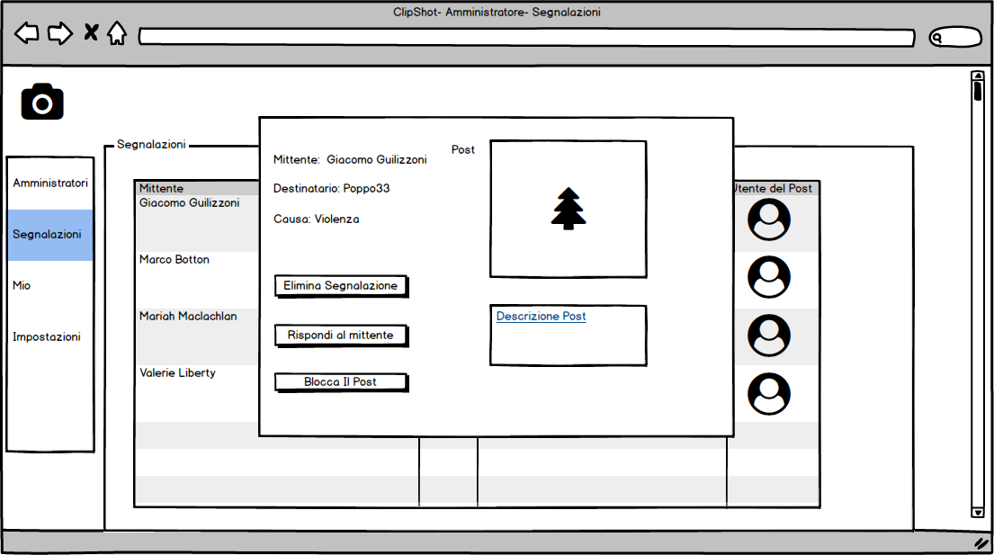(Figura 1.1)

|  |  |
| --- | --- |
| **Nome scenario** | *Bloccare un utente* |
| *Istanze di attori partecipanti* | Luigi: Operatore |
| **Flusso di eventi** | 1. Luigi è infastidito dalle continue segnalazioni che arrivano per le operazioni scorrette di uno specifico utente e desidera bloccare l’utente per risolvere il problema. 2. Luigi accede alla sua piattaforma e accede alla sezione Segnalazioni. 3. Il sistema affianco alle segnalazioni, mostra il nome dell’utente relativo al post segnalato. 4. Cliccando sull’utente si aprirà una tendina contenente le voci “Blocca Utente” e “Visualizza Profilo”. 5. Luigi clicca sul pulsante di blocco. 6. Il sistema mostrerà un messaggio pop-up che chiederà di immettere la motivazione per cui viene bloccato l’utente. John scrive così la motivazione e conferma il blocco. 7. L’utente bloccato sarà aggiunto alla blacklist contenente tutti gli utenti bloccati così non potrà più accedere al sito, e dovrà contattare gli amministratori via e-mail per poter essere nuovamente sbloccato. (Figura 1.2) |

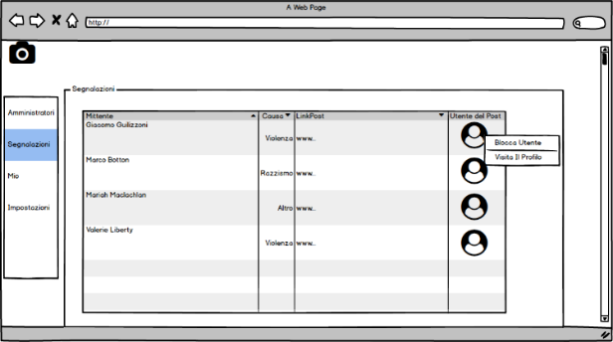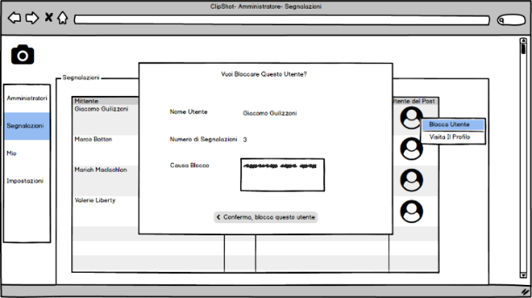(Figura 1.2)

|  |  |
| --- | --- |
| **Nome scenario** | *Visualizzazione Informazioni Utente* |
| *Istanze di attori partecipanti* | Luigi: Operatore |
| **Flusso di eventi** | 1. John vuole visualizzare informazioni riguardo un’utente che ha appena effettuato un acquisto. 2. John accede alla piattaforma dove sarà presente una barra di ricerca per la ricerca di un’ utente. 3. John immette la parola chiave relativa all’utente che vuole trovare 4. Il sistema mostra una lista di utenti contenente anche l’utente desiderato 5. A questo punto John cliccando sull’utente desiderato accede al suo profilo 6. John accede alla sezione Informazioni grazie al relativo pulsante |

|  |  |
| --- | --- |
| **Nome scenario** | *Rispondere a un messaggio d’assistenza* |
| *Istanze di attori partecipanti* | Luigi: Operatore |
| **Flusso di eventi** | 1. Luigi vuole rispondere ai clienti che hanno richiesto assistenza tramite messaggistica per aiutare a risolvere i loro problemi. 2. Luigi accede come amministratore alla piattaforma e nella pagina principale troverà la sezione Assistenza. 3. Il sistema a questo punto mostrerà una sequenza di messaggi con mittente, oggetto e descrizione del messaggio, John quindi sceglierà nella lista il messaggio a cui vuole rispondere. 4. Quindi il sistema aprirà in dettaglio il messaggio con sotto una casella di testo relativa alla risposta di John. John quindi legge il messaggio, risponde immettendo il corpo del messaggio nella casella di testo e infine clicca sul bottone “Rispondi”. 5. Apparirà infine un avviso che confermerà la corretta risposta al messaggio. |

**2.2 Artista (Utente Pro)**

|  |  |
| --- | --- |
| **Nome scenario** | *Vendita di una foto* |
| *Istanze di attori partecipanti* | Giulio: utente Pro |
| **Flusso di eventi** | 1. Giulio è un utente Pro che possiede un account all’applicazione “ClipShot” ed intende vendere una foto. 2. Giulio effettua l’accesso inserendo le sue credenziali e si ritrova nella schermata principale del sistema. 3. Giulio clicca sul bottone “Vendi foto” il quale consente di selezionare la foto da caricare presenti nella propria galleria. 4. Il sistema mostra un form da compilare, uno spazio dove poter caricare la foto, descrizione e prezzo. 5. Giulio clicca sul bottone “Avanti” per confermare il caricamento della foto. 6. A questo punto il sistema fornisce a Giulio un riscontro visivo che la foto è stata caricata correttamente. |

|  |  |
| --- | --- |
| **Nome scenario** | *Visualizzazione statistiche* |
| *Istanze di attori partecipanti* | Giulio: utente Pro |
| **Flusso di eventi** | 1. Giulio ha la necessità di controllare quanti accessi ha avuto sul suo profilo durante l’ultima settimana e quante visualizzazioni ha avuto la sua ultima foto. 2. Giulio effettua l’accesso tramite le sue credenziali e si ritrova nella schermata principale. 3. Giulio tramite l’interfaccia accede al suo profilo. 4. Giulio clicca sul pulsante “Statistiche”. 5. Il sistema mostrerà un grafico relativo alle visualizzazioni dell’ultimo mese, e sotto mostrerà la lista delle foto con il numero delle visualizzazioni, il numero di acquisti e il numero di like per ogni foto. 6. Cliccando su una delle foto presenti, si aprirà un banner dove specificherà in dettaglio l’interesse della foto, indicando anche la data dell’ultimo acquisto. |

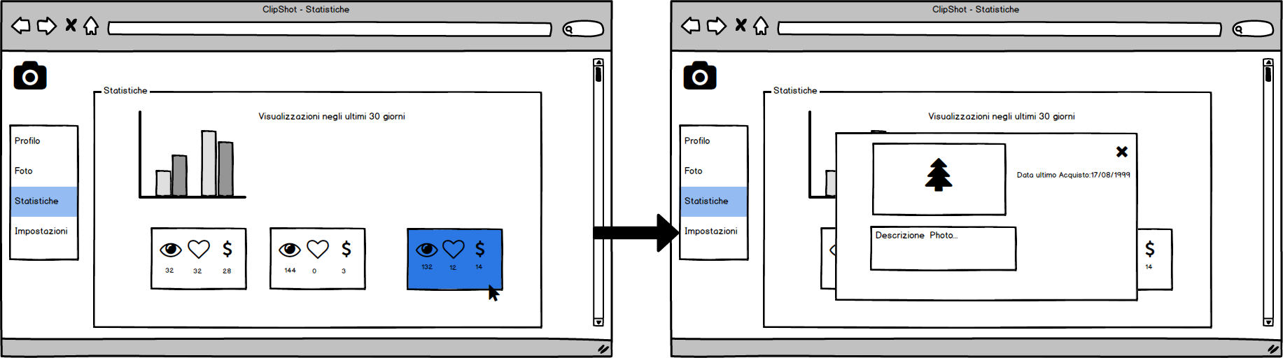

|  |  |
| --- | --- |
| **Nome scenario** | *Disdetta abbonamento Pro* |
| *Istanze di attori partecipanti* | Giulio: utente Pro |
| **Flusso di eventi** | 1. Giulio ha sottoscritto un abbonamento Pro, tuttavia in seguito ad un imprevisto non potrà rinnovare la sottoscrizione e decide quindi di disdire l’abbonamento. 2. Effettuato l’accesso al sito, si reca sulla pagina del proprio profilo. 3. Giulio usa l’apposita funzione prevista per l’utente Pro che permette di controllare lo stato del proprio abbonamento o disdirlo. 4. Giulio clicca sulla voce “Disdici Abbonamento” 5. Il sistema fornisce un riscontro visivo dell’operazione avvenuta. |

|  |  |
| --- | --- |
| **Nome scenario** | *Rimozione foto in vendita* |
| *Istanze di attori partecipanti* | Giulio: utente Pro |
| **Flusso di eventi** | 1. Giulio ha intenzione di rimuovere una foto che ha messo in vendita. 2. Giulio, effettuato l’accesso, si reca sulla foto da cancellare. 3. Giulio clicca sull’apposita funzione di rimozione. 4. Se la foto è stata già acquistata il sistema la nasconderà agli altri utenti, altrimenti la rimuoverà definitivamente. 5. Il sistema alla fine dell’operazione chiederà la conferma della rimozione. 6. Confermata la rimozione il sistema fornisce un riscontro visivo dell’operazione avvenuta. |

|  |  |
| --- | --- |
| **Nome scenario** | *Sottoscrizione abbonamento Pro* |
| *Istanze di attori partecipanti* | Adal: utente base |
| **Flusso di eventi** | 1. Adal è un utente base che intende sottoscrivere un abbonamento Pro. 2. Adal effettua l’accesso inserendo le sue credenziali e si ritrova nella schermata principale del sistema. 3. Adal seleziona la funzione “Passa a Pro” nel proprio profilo. 4. Una volta selezionata il sistema mostra il tipo di abbonamento, mensile o annuale, e il tipo di pagamento. 5. Adal sceglie il tipo di pagamento e inserisce i dati della sua carta di credito in un form(intestatario, numero carta, data di scadenza e CVV) e conferma. 6. Il sistema fornisce un riscontro visivo dell’operazione avvenuta. |

**2.3 Utente Base**

|  |  |
| --- | --- |
| **Nome scenario** | *Login di un utente base* |
| *Istanze di attori partecipanti* | Adal: utente base |
| **Flusso di eventi** | 1. Adal è un utente base che possiede un account all’applicazione “ClipShot” ed intende effettuare il login. 2. Adal accede alla pagina principale del sistema. 3. Adal clicca sul bottone per effettuare il login. 4. L’applicazione mostra l’area di login costituita da un campo username e password. 5. Adal inserisce le proprie credenziali ed effettua l’accesso che verrà confermato dal sistema in caso in cui i dati inseriti siano corretti. 6. A questo punto si ritrova nella schermata principale del sistema. |

|  |  |
| --- | --- |
| **Nome scenario** | *Caricamento di una foto* |
| *Istanze di attori partecipanti* | Adal: utente base |
| **Flusso di eventi** | 1. Adal è un utente base che intende caricare una foto sul proprio profilo, la quale viene mostrata anche sulla home dell’app. 2. Adal effettua l’accesso inserendo le sue credenziali e si ritrova nella schermata principale del sistema. 3. Egli clicca sul bottone “aggiungi foto” il quale consente di selezionare la foto da caricare presenti nella propria galleria. 4. Il Sistema mostrerà quindi un’anteprima della foto che Adal ha inserito insieme a un campo per inserire la descrizione della foto.Una volta selezionata la foto e compilato il campo della descrizione, Adal clicca sul bottone “avanti” per confermare il caricamento della foto. 5. A questo punto il sistema mostra una finestra di pop-up che informa l’utente che la foto è stata caricata correttamente. |

|  |  |
| --- | --- |
| **Nome scenario** | *Eliminazione di una foto* |
| *Istanze di attori partecipanti* | Adal: utente base |
| **Flusso di eventi** | 1. Adal è un utente base che intende eliminare una foto presente sul proprio profilo che in precedenza aveva caricato. 2. Adal effettua l’accesso inserendo le sue credenziali e si ritrova nella schermata principale del sistema. 3. Egli, una volta recatosi sul proprio profilo, seleziona la foto che intende eliminare cliccando sul bottone “elimina”. 4. Una volta selezionata la foto Adal clicca sul bottone “conferma” per confermare l’eliminazione della foto dal proprio profilo. 5. A questo punto il sistema mostra una finestra di pop-up che informa l’utente che la foto è stata eliminata correttamente. |

|  |  |
| --- | --- |
| **Nome scenario** | *Inserire like ad una foto presente sulla home* |
| *Istanze di attori partecipanti* | Adal: utente base |
| **Flusso di eventi** | 1. Adal è un utente base che intende inserire un like ad una foto presente sulla bacheca del sistema per esprimere il suo gradimento. 2. Adal effettua l’accesso inserendo le sue credenziali e si ritrova nella schermata principale del sistema. 3. Egli seleziona la foto alla quale intende inserire il like . 4. Una volta selezionata la foto Adal clicca sul bottone “like” presente in basso alla foto. 5. Il sistema conferma il like cambiando colore al bottone “like”. |

|  |  |
| --- | --- |
| **Nome scenario** | *Inserire commento ad una foto presente sulla home* |
| *Istanze di attori partecipanti* | Adal: utente base |
| **Flusso di eventi** | 1. Adal è un utente base che intende inserire un commento ad una foto presente sulla bacheca del sistema per esprimere il suo parere. 2. Adal effettua l’accesso inserendo le sue credenziali e si ritrova nella schermata principale del sistema. 3. Egli seleziona la foto alla quale intende inserire il commento. 4. Una volta selezionata la foto Adal clicca sul bottone “commento”. 5. Adal compone il commento e clicca sul bottone “invia commento”. 6. Il sistema conferma il commento inserendolo nella lista dei commenti presente sotto la foto. |

|  |  |
| --- | --- |
| ***Nome scenario*** | *Acquisto di una foto* |
| *Istanze di attori partecipanti* | Adal: utente base |
| **Flusso di eventi** | 1. Adal è un utente base che intende acquistare una foto presente sulla bacheca dell’applicazione. 2. Adal effettua l’accesso inserendo le sue credenziali e si ritrova nella schermata principale del sistema. 3. Egli seleziona la foto che intende acquistare. 4. Una volta selezionata la foto Adal clicca sul bottone “conferma” per confermare l’acquisto della foto. 5. Il sistema conferma l’acquisto della foto mostrando una finestra di pop-up che informa l’utente che la foto è stata acquistata correttamente. 6. Il sistema, inoltre, inserisce la foto all’interno dell’album foto presente sul profilo dell’utente. |

|  |  |
| --- | --- |
| **Nome scenario** | *Ricerca di un utente* |
| *Istanze di attori partecipanti* | Adal: utente base |
| **Flusso di eventi** | 1. Adal è un utente base che intende ricercare un utente. 2. Adal effettua l’accesso inserendo le sue credenziali e si ritrova nella schermata principale del sistema. 3. Egli inserisce il nome dell’utente sulla barra ricerca. 4. Una volta selezionato il bottone “search”, il sistema presenta una pagina con tante voci inerenti al nome utente inserito nella barra ricerca, dove ogni voce è costituita da un nome utente e da una piccola immagine che rappresenta la foto profilo dell’utente. 5. Adal clicca sul nome utente mostrato dall’applicazione che presenta un collegamento al profilo dell’utente ricercato. 6. A questo punto Adal può visitare il profilo dell’utente ricercato. |

|  |  |
| --- | --- |
| **Nome scenario** | *Invio di un messaggio ad un utente.* |
| *Istanze di attori partecipanti* | Adal: utente base |
| **Flusso di eventi** | 1. Adal è un utente base che intende inviare un messaggio all’utente Mario. 2. Adal effettua l’accesso inserendo le sue credenziali e si ritrova nella schermata principale del sistema. 3. Egli inserisce il nome dell’utente sulla barra ricerca (Mario). 4. Una volta selezionato il bottone “search”, il sistema presenta una pagina con tante voci inerenti al nome utente inserito nella barra ricerca, dove ogni voce è costituita da un nome utente e da una piccola immagine che rappresenta la foto profilo dell’utente. 5. Adal clicca sul nome utente mostrato dall’applicazione che presenta un collegamento al profilo dell’utente ricercato. 6. Adal clicca sul bottone “invio messaggio” presente sul profilo di Mario. 7. Adal compone il messaggio e clicca sul bottone invia. 8. Il sistema per segnalare ad Adal che il messaggio è stato inviato correttamente presenta un finestra di pop-up. |

|  |  |
| --- | --- |
| **Nome scenario** | *Invio di un messaggio all’amministratore del sistema.* |
| *Istanze di attori partecipanti* | Adal: utente base |
| **Flusso di eventi** | 1. Adal è un utente base che intende inviare un messaggio all’amministratore del sistema per segnalare la presenza di un problema. 2. Adal effettua l’accesso inserendo le sue credenziali e si ritrova nella schermata principale del sistema. 3. Egli clicca sul bottone “contatta amministratore” presente nel menu dell’impostazione. 4. Adal compone il messaggio specificando la natura del problema e clicca sul bottone invia. 5. Il sistema per segnalare ad Adal che il messaggio è stato inviato correttamente presenta un finestra di pop-up. |

|  |  |
| --- | --- |
| **Nome scenario** | *Logout di un utente base* |
| *Istanze di attori partecipanti* | Adal: utente base |
| **Flusso di eventi** | 1. Adal è un utente base che intende effettuare il logout. 2. Adal effettua l’accesso inserendo le sue credenziali e si ritrova nella schermata principale del sistema. 3. Adal clicca sul bottone logout. 4. Il sistema riporta il browser alla schermata per effettuare il login all’applicazione. |

**2.4 Utente Non Registrato**

|  |  |
| --- | --- |
| **Nome Scenario** | *Ricerca dei prodotti* |
| **Istanze di Attori Partecipanti** | Mirko: utente non registrato |
| **Flusso di Eventi** | 1. Mirko è alla ricerca di uno sfondo per il suo computer. 2. Effettuando l’accesso alla piattaforma, troverà, sulla schermata principale del sito, una barra di ricerca che permetterà di trovare l’immagine desiderata tramite il nome. 3. Compilandola e cliccando sul relativo pulsante, verrà mostrata la lista dei prodotti attinenti alla parola chiave immessa. I prodotti all’interno della lista saranno composti da un nome, una fotografia, una descrizione ed il prezzo. 4. Mirko seleziona il prodotto che più gli piace e il sistema lo porterà sulla relativa pagina. 5. Oltre alla foto criptata, verrà visualizzata anche una descrizione e un campo oscurato contenente il prezzo e il bottone per acquistare il prodotto. 6. Per visualizzare il prezzo del prodotto Mirko deve essere registrato al sito. Cliccando sul bottone di acquisto, si aprirà un banner con un pulsante che lo inviterà ad effettuare la registrazione (figura x.x). |

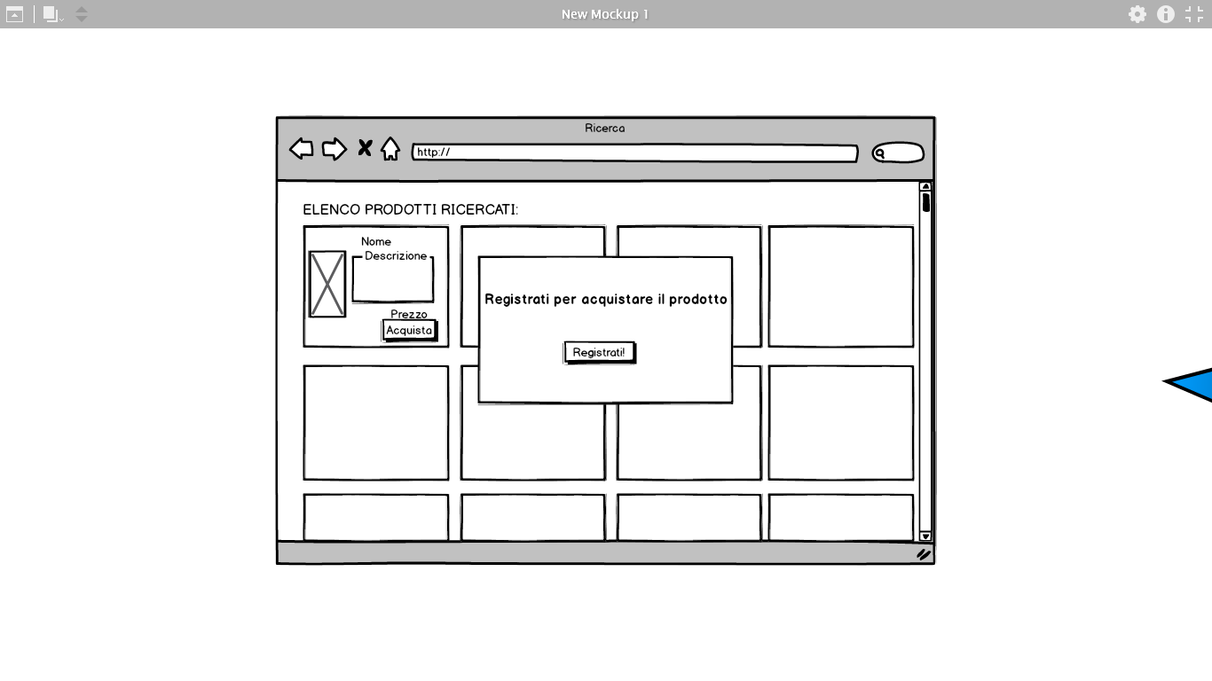(Figura x.x)

|  |  |
| --- | --- |
| **Nome Scenario** | *Registrazione utente* |
| **Istanze di Attori Partecipanti** | Mirko: utente non registrato |
| **Flusso di Eventi** | 1. Mirko è un appassionato di fotografia e per questo desidera iscriversi al sistema. 2. Accede alla piattaforma e visualizza una schermata iniziale dove, attraverso il bottone “Registrati”, verrà reindirizzato alla pagina di registrazione. 3. Il sistema mostra quindi un form (figura x.x) per inserire tutte le informazioni richieste e confermare la registrazione attraverso l’apposito pulsante. 4. Un messaggio di conferma apparirà sullo schermo per avvisare Mirko dell’avvenuta registrazione, invitandolo ad effettuare il primo accesso. |

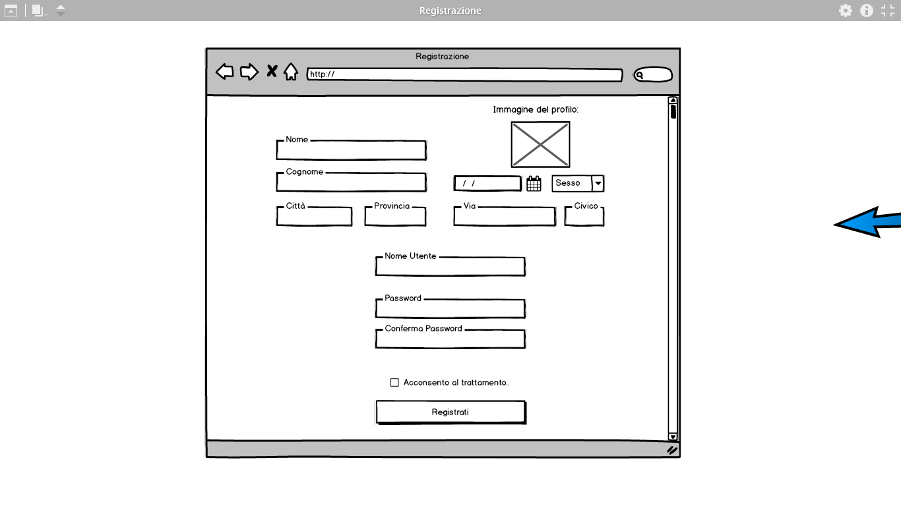

(Figura x.x)

1. **Requisiti Funzionali**

**RF 1 - Gestione Autenticazione**

Questa funzionalità è comune a tutti gli attori e deve consentire l’accesso alla piattaforma ClipShot e la gestione dell’autenticazione.

**RF_ Amministratore 1.1 – Login:**Il sistema deve consentire all’Amministratore di autenticarsi inserendo i propri dati d’accesso.

**RF_Amministratore 1.2 – Logout:**Il sistema deve consentire all’Amministratore di disconnettersi dal sistema.

**RF_Amministratore 1.3 – Registrazione:**Il sistema deve permettere ad un Amministratore di registrare un nuovo amministratore nel sistema.

**RF_Utente 1.4 – Registrazione:**Il sistema deve permettere ad un nuovo Utente di inserire i propri dati nel sistema per registrarsi.

**RF_Utente 1.5 – Login:**Il sistema deve consentire all’Utente non loggato di autenticarsi inserendo i propri dati d’accesso.

**RF 2 – Gestione Foto**

**RF_Utente 2.1 – Caricamento foto:**Un Utente registrato deve poter caricare una foto.

**RF_Utente 2.2 – Rimozione foto:**Un Utente registrato deve poter rimuovere una foto.

**RF_Utente 2.3 – Commento foto:**Un Utente registrato deve poter commentare una foto una o più foto.

**RF_Utente 2.4 – Like foto:**Un Utente registrato deve poter mettere like a una o più foto

**RF_Utente 2.5 – Acquisto foto:**Un Utente registrato deve poter acquistare una foto.

**RF_Utente 2.6 – Download foto:**Un Utente registrato deve poter effettuare il download di una foto.

**RF_Utente 2.7 – Album:**Un Utente registrato deve poter accedere alle foto acquistate.

**RF_Utente 2.8 – Segnalazione foto:**Un Utente registrato deve poter segnalare una foto.

**RF_Utente Pro 2.9 – Vendita foto:**Il sistema deve consentire all’Utente Pro di vendere una foto.

**RF_Utente Pro 2.10 – Visualizzazione statistiche:**Il sistema deve consentire ad un Utente Pro di poter visualizzare le statistiche relative ad una foto.

**RF 3 – Gestione Amici**

**RF_Utente 3.1 – Ricerca Utente:**Un Utente registrato deve poter cercare un altro Utente.

**RF_Utente 3.2 – Segui Utente:**Un Utente registrato deve poter seguire un altro Utente.

**RF_Utente 3.3 – Rimuovi Utente:**Un Utente registrato deve poter rimuovere un altro Utente.

**RF_Utente 3.4 – Messaggistica:**Un Utente registrato deve poter mandare un messaggio ad un altro Utente.

**RF 4 – Amministrazione**

**RF_Amministratore 4.1 – Rimuovi Segnalazioni:**

Un amministratore deve poter gestire le segnalazioni rimuovendo la segnalazione dal sistema.

**RF_Amministratore 4.2 – Presa in carico Segnalazioni:**

Un amministratore deve poter gestire le segnalazioni prendendo in carico la segnalazione e bloccando il post.

**RF_Amministratore 4.3 – Visualizzazione Dati Utente:**

Un amministratore deve poter visualizzare le informazioni dei vari utenti.

**RF_Amministratore 4.4 – Blocco Utente:**

Un amministratore deve poter bloccare un utente.

**RF_Amministratore 4.5 – Assistenza:**

Un amministratore deve poter fornire assistenza ad un utente e poter effettuare operazioni di messaggistica.

**RF 5 – Area Utente Base**

**RF_Utente 5.1 – Modifica dei propri dati:**Un Utente registrato deve poter modificare alcuni dei dati inseriti in fase di registrazione e/o successivamente.

**RF_Utente Pro 5.2 – Visualizzazione dettagli abbonamento**Un Utente Pro registrato deve poter visualizzare i dettagli del suo abbonamento.

**4. Requisiti non funzionali**

**4.1 RNF 1 – Usabilità**Il software dovrà essere intuitivo e presentare interfacce chiare in modo da permettere un semplice utilizzo a tutte le diverse fasce di utenti.

**4.2 RNF 2 – Affidabilità**Il software dovrà essere disponibile 24 ore su 24, 365 giorni l’anno.  
Gli utenti potranno, in qualsiasi momento, visualizzare e modificare i propri dati personali.  
Il sistema dovrà consentire la fruizione del servizio, tramite internet, attraverso client diversi al fine di garantire, al più ampio bacino di utenza l’accesso alle diverse funzionalità.

**4.3 RNF 3 – Performance**Sono richiesti tempi di risposta non superiori ai 2 secondi sia per le operazioni di acquisto che per quelle di gestione.  
In caso di elevato numero di accessi concorrenti, il sistema dovrà mostrare, all’utente che cercherà di autenticarsi, un messaggio che li inviti ad accedere al sistema in un altro momento.

**4.4 RNF 4 – Implementazione\*\*\***Il sistema sarà implementato in linguaggio Java.  
Per il front-end verranno usate le seguenti tecnologie: HTML5, CSS3, JavaScript.  
UTF-8 sarà la codifica adottata dal sistema in quanto predefinita dal formato XML.  
Per evitare la ridondanza dei dati e mantenere la base di dati in stato consistente si utilizzerà un'unica base di dati comune, in ambiente MySql.  
Il sistema dovrà dare continuità al servizio offerto con una tolleranza prevista per eventuali aggiornamenti o anomalie.  
Le pagine web prodotte dovranno essere versatili per migliorare il supporto nei diversi browser.

**4.5 RNF 5 – Sicurezza sui dati**

Il sistema dovrà fornire una sicurezza stabile sui dati e in particolare sulle foto in questione, per evitare che possano essere scaricate senza effettuare l’acquisto.  
Sarà inserita una filigrana sulla foto per visualizzare la foto prima dell’acquisto.

**4.6 RNF 6 – Legali**Il sistema ClipShot sarà realizzato in maniera tale da garantire il rispetto delle norme vigenti sulla privacy, facendo riferimento alla Legge 31 dicembre 1996, n. 675 del Parlamento Italiano, relativa alla tutela delle persone e di altri soggetti rispetto al trattamento dei dati personali.

**5. Ambiente di Riferimento**

ClipShot sarà una web application in esecuzione su server, disponibile a qualsiasi ora**.**Le pagine web saranno accessibili sia da browser Desktop che da Mobile.

**6.Consegne**

1. Problem Statement. 26/10/2018

2. RAD,​ ​Requirements​ ​Analysis​ ​document. 16/11/2018

3. SDD,​ ​System​ ​design​ ​document.7/12/2018

4. Piano​ ​di​ ​test​ ​e​ ​specifica​ ​interfacce​ ​dei​ ​moduli​ ​di​ ​sistema. 21/12/2018

5. Consegna​ ​finale​ ​del​ ​progetto 11/01/2018

**7. Criteri di accettazione del Cliente**

Il Cliente si impegna ad acquistare il software a patto che i criteri sotto elencati siano rispettati:

* Il Software deve soddisfare tutti i Requisiti Funzionali.
* I Requisiti Non Funzionali devono essere soddisfatti, altrimenti dovranno essere documentati i motivi per il quale non è stato possibile implementarli.
* L’Interfaccia della web Application dovrà essere di tipo “User Friendly”
* La web application dovrà essere Responsive.